



REPUBLIQUE TOGOLAISE
--------------------------------
MINISTERE DE L’ENVIRONNEMENT
ET DES RESSOURCES FORESTIERES
----------------------------------------

ETUDE DE REFERENCE SUR LA COMMUNICATION, L’EDUCATION ET LA SENSIBILISATION DE LA POPULATION SUR LA CONSERVATION DE LA BIODIVERSITE AU TOGO

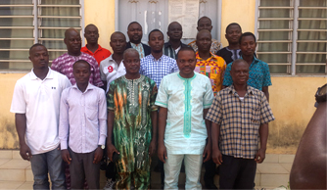
RAPPORT NARRATIF



Octobre 2018

- Introduction

Dans le cadre du volet « Sensibilisation » de la convention spécifique signée entre la Direction générale de la coopération au développement (DGD) et l’Institut Royal des Sciences Naturelles de Belgique (IRSNB), ce dernier a lancé un appel à propositions de projets pour la sensibilisation et l’éducation en vue de renforcer les activités des Points focaux nationaux des Centres d’échange d’information des pays partenaires de la Belgique.

La proposition de projet du Togo intitulé « Identification, validation et études de référence des indicateurs de sensibilisation, de communication et d’engagement du public à l’égard de la biodiversité au Togo » a été retenue et a bénéficié du financement de l’IRSNB.

Conformément aux objectifs assignés à ce projet et aux résultats qui y sont attendus les principales activités ont porté sur l’organisation d’un atelier de validation des indicateursde sensibilisation, de communication et d’engagement du public et deformation des enquêteurs, la collecte des données de terrain, l’élaboration du rapport d’étude de baseet l’organisation d’un atelier de validation dudit rapport par un comité restreint.

- Objectifs

- Objectif général
L’objectif général de ce projet est de faire une étude de référence des indicateurs de sensibilisation, de communication et d’engagement du public à l’égard de la diversité biologique au Togo en contribuant à la mise en œuvre du plan stratégique 2011-2020 de la CDB, notamment en son objectif premier qui stipule que : « Développer une approche intégrée de sensibilisation pour que d’ici à 2020, 50% de la population togolaise soient mobilisées pour la conservation pour la conservation et l’utilisation durable de la biodiversité
- Objectifs spécifiques
Les objectifs spécifiques visés à travers ce projet sont :
- De réaliser une identification et une analyse des indicateurs gérés à l’échelle nationaleen relation avec l’atteinte de l’objectif premier du plan stratégique 2011-2020 de la CDB ;
- d’élaborer et/ou améliorer la liste d’indicateurs permettant d’apprécier les progrès observés dans la mise en œuvre de l’objectif premier du plan stratégique ;
- de faire une étude de référence des indicateurs identifiés.

- Activités menées

  - Organisation d’un atelier d’identification et de validation des indicateurs de communication, d’éducation et de sensibilisation sur la conservation de la diversité biologique

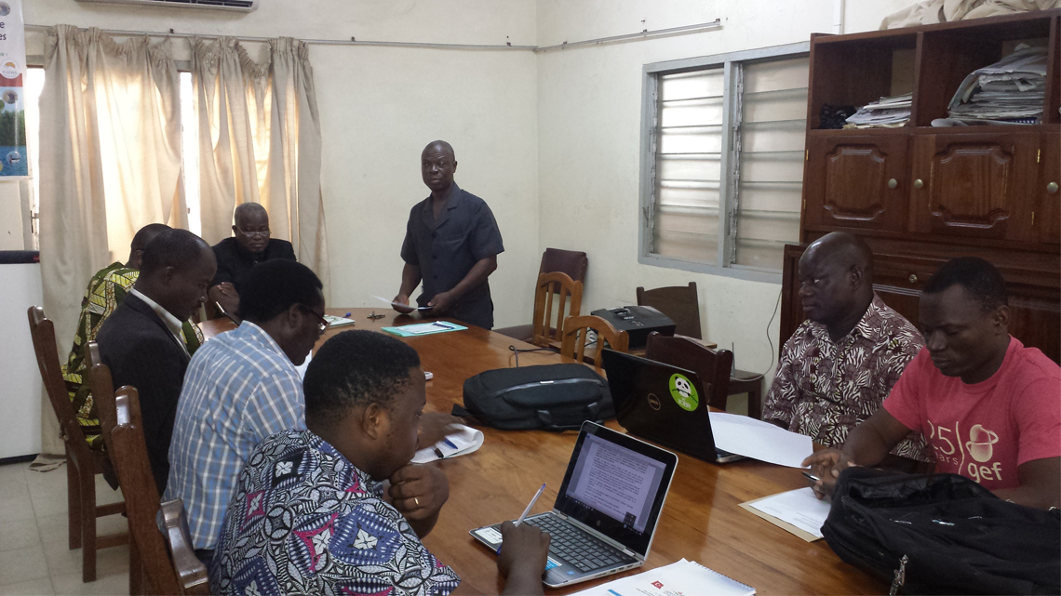
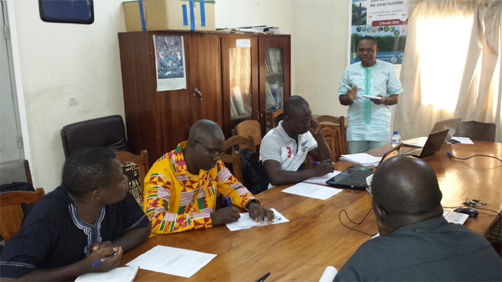
Un atelier ayant regroupé les représentants et points focaux des principaux acteurs intervenant dans l’exploitation et la gestion de la biodiversité a permis de retenir une liste indicative des indicateurs de communication, d’éducation et de sensibilisation sur la conservation de la diversité biologique au Togo. Ces indicateurs validés au cours de cet atelier ont servi de référence pour la collecte des données de terrain.

Un groupe de participants représentatifs des principaux acteurs ci-dessus indiqués ont bénéficié d’une formation sur la méthodologie de collecte des données de terrain.

  - Organisation de la collecte des données de terrain
Contrairement aux trois localités initialement prévues dans le document de projet et suite aux recommandations des participants à l’atelier de formation, la collecte des données auprès des principaux acteurs s’est déroulée dans six localités du 02 au 04 février 2018.
Le choix des localités s’est basé sur la diversité des aires protégées quiexistent au Togo. Ainsi les différentes catégories ciblées par ce choix sont les parcs nationaux, les réserves de faune, les forêts classées, les forêts sacrées et les forêts communautaires. Ceci aux fins de prendre en compte un taux d’échantillonnage qui reflète les différents écosystèmes du pays.
De ce fait, les communautés riveraines de ces aires protégées ont été privilégiées au cours de cette opération de collecte de données.
  - Elaboration de l’étude de référence des indicateursde communication, d’éducation et de sensibilisation sur la conservation de la diversité biologique

Après la collecte, l’Expert du Bénin a procédé à l’analyse des données et a élaboré un rapport d’étude de base prenant en compte les informations fournies par les enquêtés.Les éléments essentielsqu’intègre ce rapport sont entre autres l’importance de la protection des animaux sauvage, les plantes ainsi que leurs écosystèmes associés, le lien entre le développement économique et la conservation de la nature, la conservation et utilisation durable des ressources naturelles, les avantages monétaires que procurent que les forêts, les différentes conventions/traités etc. ratifiées par le Togo sur la Biodiversité.

  - Organisation d’un atelier de validation du rapport provisoire de l’étude de base.

Dans le but de consolider le rapport de référence élaboré par l’Expert du Bénin afin de lui donner un caractère national, un atelier de validation de ce rapport a été organisé dans la salle de réunion de la direction des ressources forestières et a connu les participants d’un comité restreint venus du monde universitaire, de certaines directions centrales et de la société civile.

- Résultats obtenus

  - Un atelier d’identification et de validation des indicateurs de communication, d’éducation et de sensibilisation sur la conservation de la diversité biologique ayant regroupé une vingtaine de participants a été organisé. Une liste d’indicateurs devant servir devant servir d’outil de travail pour la collecte de données a été validée. Ces indicateurs sont listés dans le rapport d’étude de référence.

- Six équipes composées chacune de trois enquêteurs ont procédé à la collecte des données de terrain. Les populations cibles enquêtées sont celles qui entourent :

- Région maritime
- la forêt sacrée d’Akissa dans le village d’Adamé (Préfecture des lacs)
- la forêt intercommunautaire de Kodjo-Gati (Préfecture de Zio)
- le complexe d’aires protégées de Togodo (Préfecture de Yoto)

- Région des plateaux
- la forêt classée de Missahoe (Préfecture de Kloto)

- Région centrale

- le Parc Fazao-Malfakassa (Partie de la préfecture de Sotouboua)
- la réserve de faune d’Abdoulaye (Préfecture de Tchamba)

- Région de la Kara
- la réserve de faune de Djamdè (Préfecture de la Kozah)

- la version provisoire de l’étude de référence des indicateurs de communication, d’éducation et de sensibilisation sur la conservation de la diversité biologique a été élaborée par l’Expert du CHM du Bénin

- Un atelier de validation du rapport provisoire de l’étude de base a été organisé assorti d’un rapport définitif. Cet atelier a connu la participation des membres d’un comité restreint venus du monde universitaire, de certaines directions centrales et de la société civile.

- Difficultés
La principale difficulté est liée à l’insuffisance de moyens. En effet, la notion de biodiversité ne limite pas seulement aux aires protégées. En réalité, notre étude devrait concerner d’autres secteurs d’activité en l’occurrence la biodiversité agricole et marine. Ceci permettrait d’avoir des données beaucoup plus complètes sur la perception de la conservation de la biodiversité dans sa globalité au Togo.
- Suggestions

En plus des recommandations faites par l’Expert du CHM du Bénin, il est nécessaire des études de référence complémentaires portant sur la sensibilisation sur la biodiversité dans d’autres secteurs soient effectuées afin de traiter cette question dans sa globalité.

- Conclusion
Cette étude, la première du genre que la Direction des ressources forestières a conduite avec l’appui de l’IRSNB a été une occasion heureuse pour les principaux acteurs intervenant dans l’exploitation et la gestion de la biodiversité au Togo d’apprécier au tant soit peu leur degré de connaissance sur l’importance de la conservation des ressources de cette dernière. Lavaleur ajoutée de cette initiative est d’amener ces acteurs à consentir beaucoup plus d’efforts pour la conservation durable de la biodiversité.

